**MECI - EVALUACIÓN INDEPENDIENTE – NACIÓN VIGENCIA 2018 – APLICATIVO FURAG**

**AMBIENTE DE CONTROL**

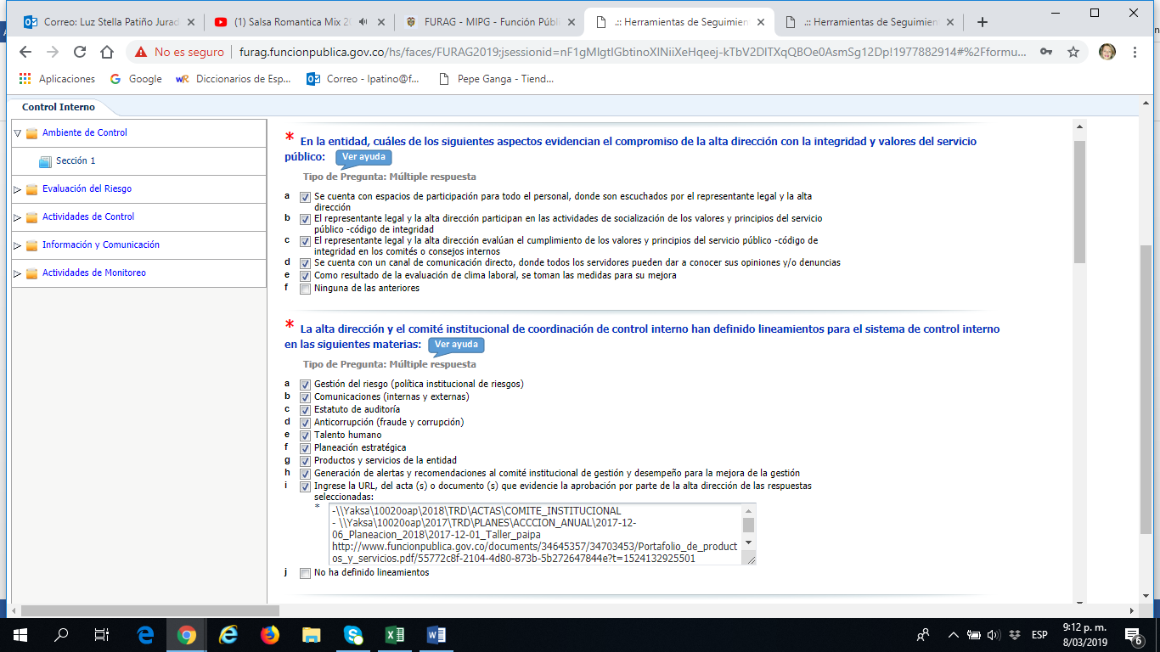

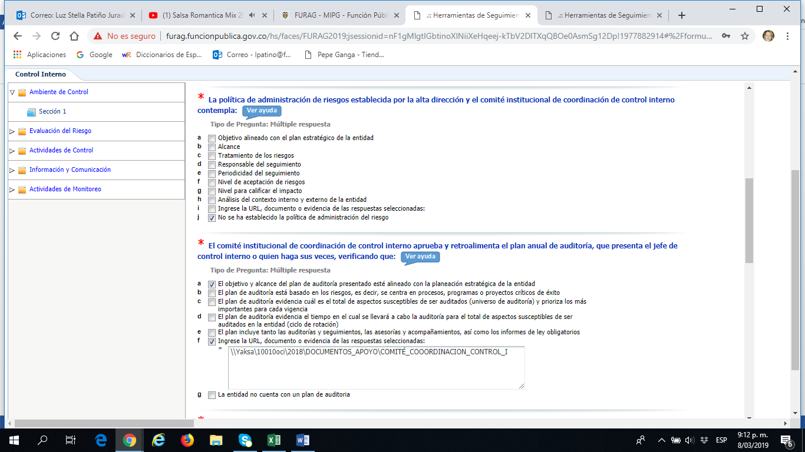

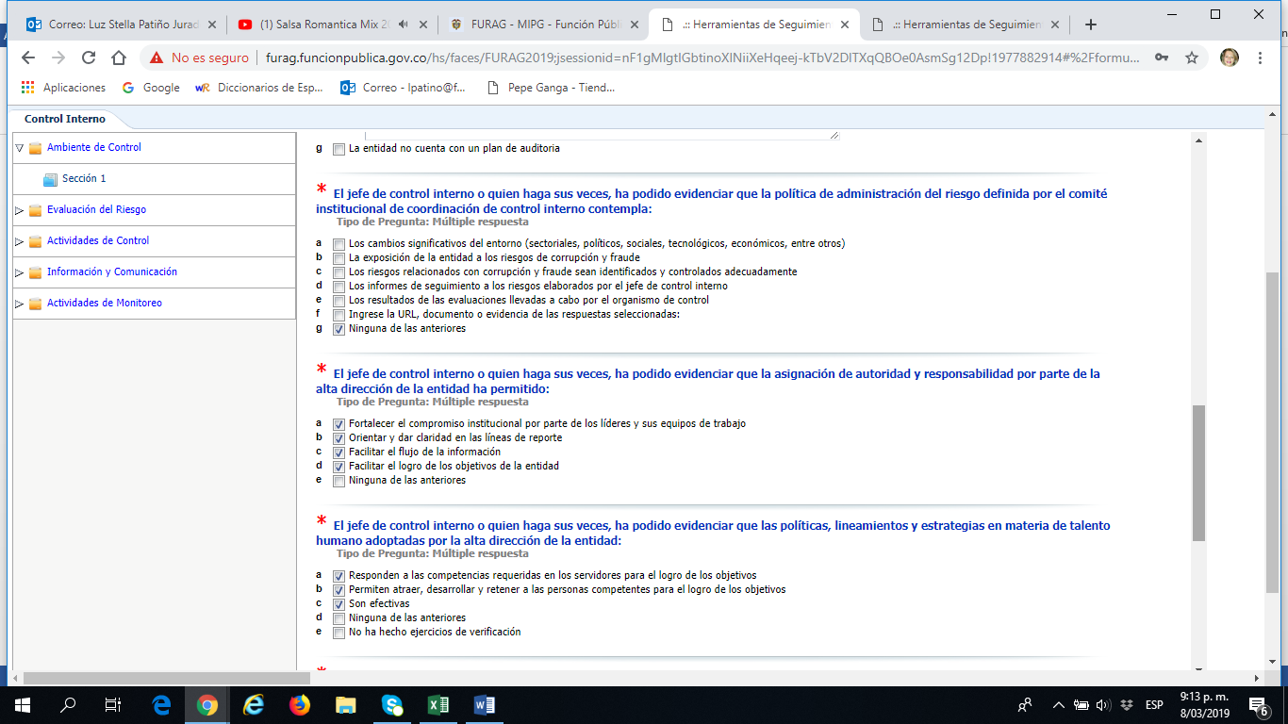

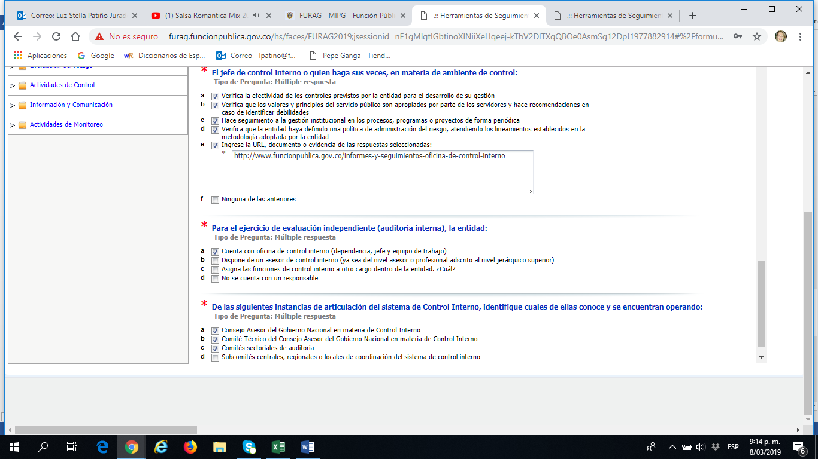

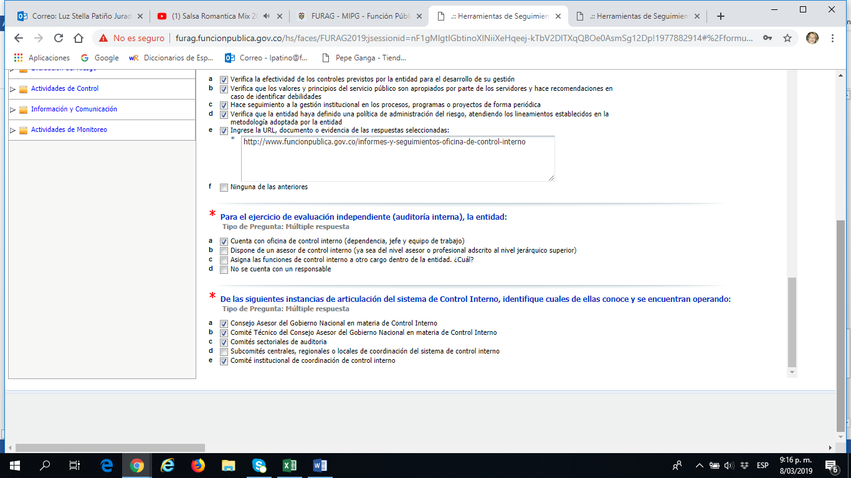

**EVALUACIÓN DEL RIESGO**

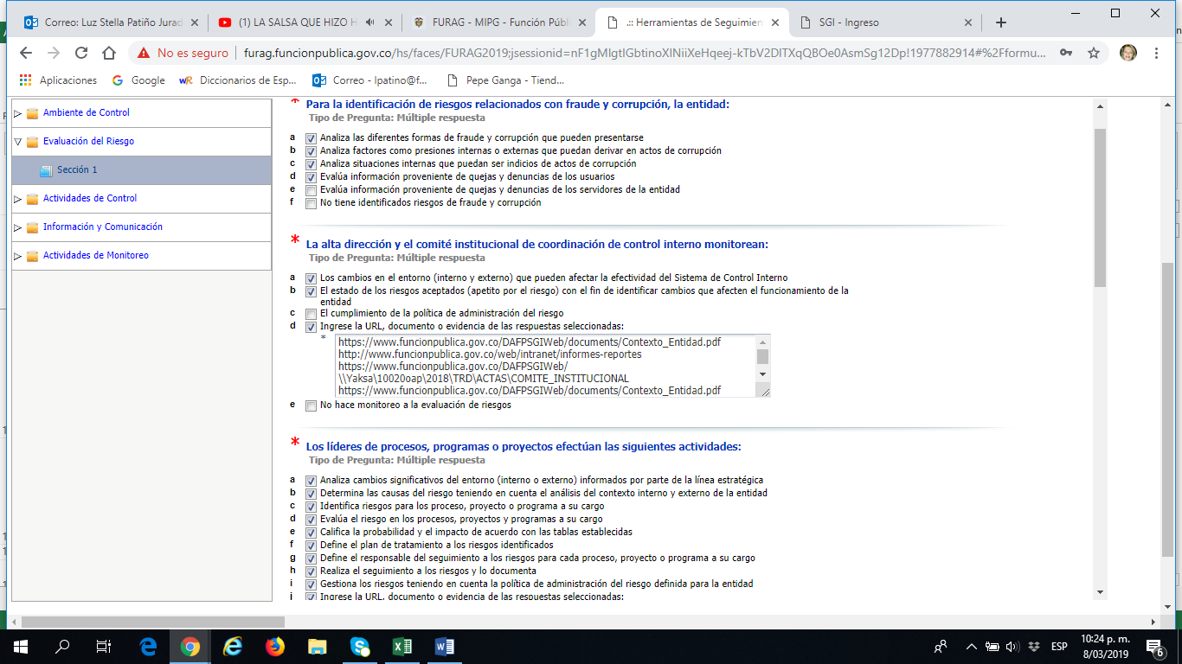

**https://www.funcionpublica.gov.co/DAFPSGIWeb/**

**\\Yaksa\10021gmi\2018\TRD\PROCESOS_INSTITUCIONALES\RIESGO_PROCESO**

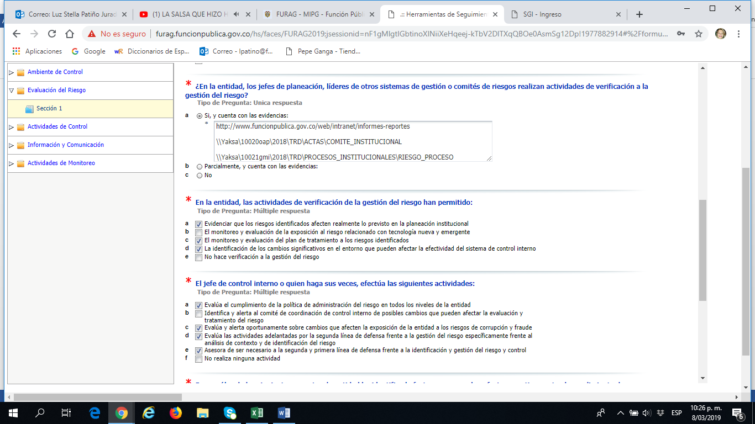

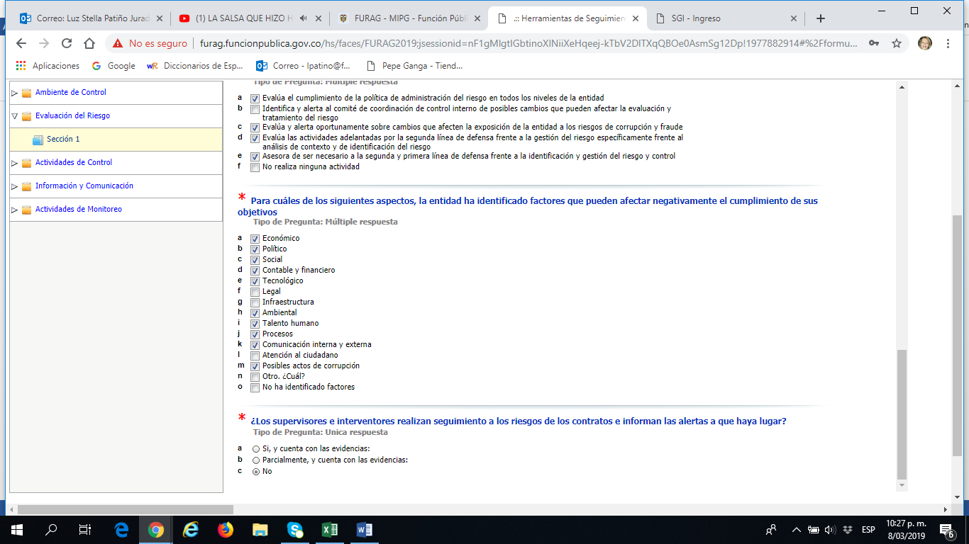

**ACTIVIDADES DE CONTROL**

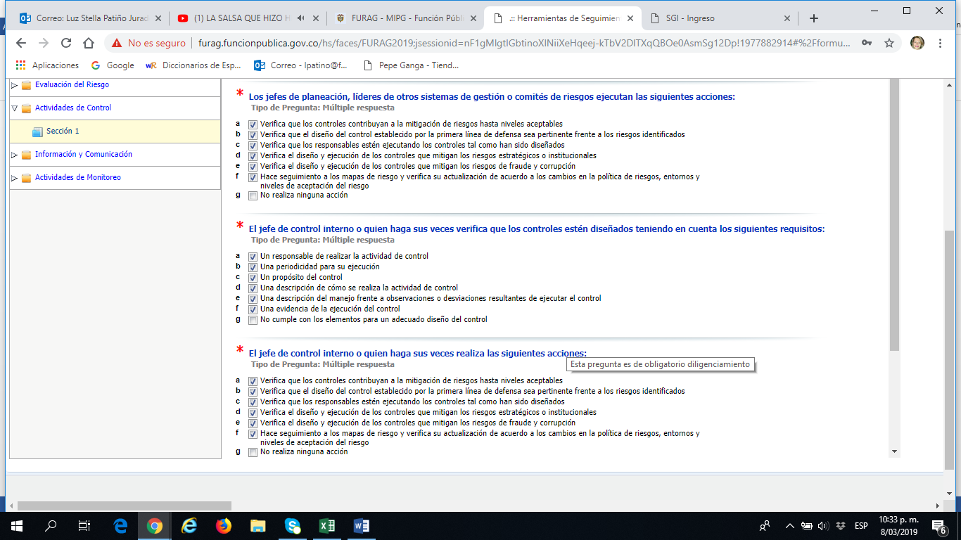

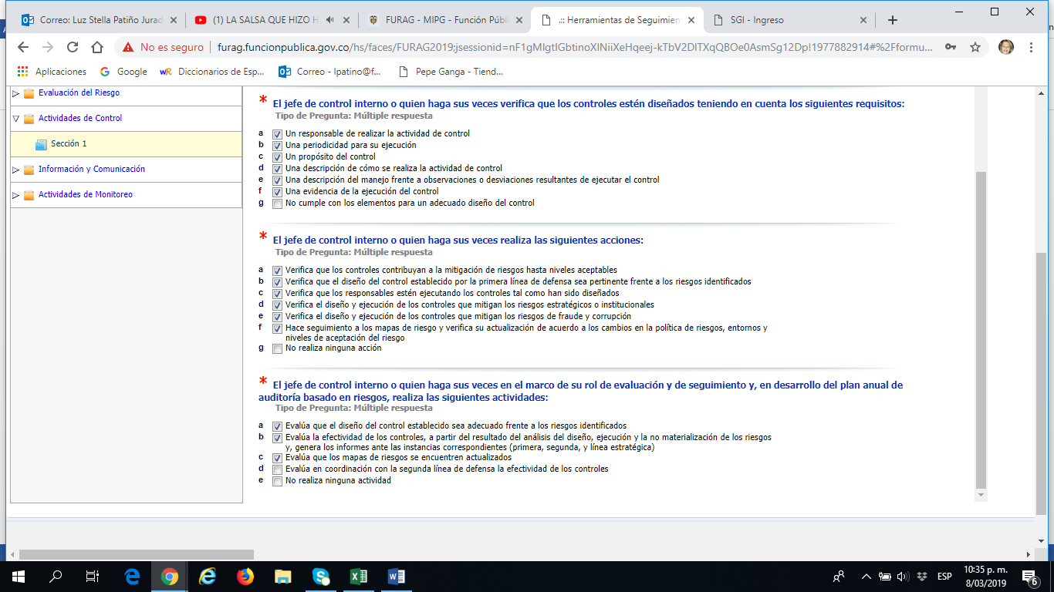

**INFORMACIÓN Y COMUNICACIÓN**

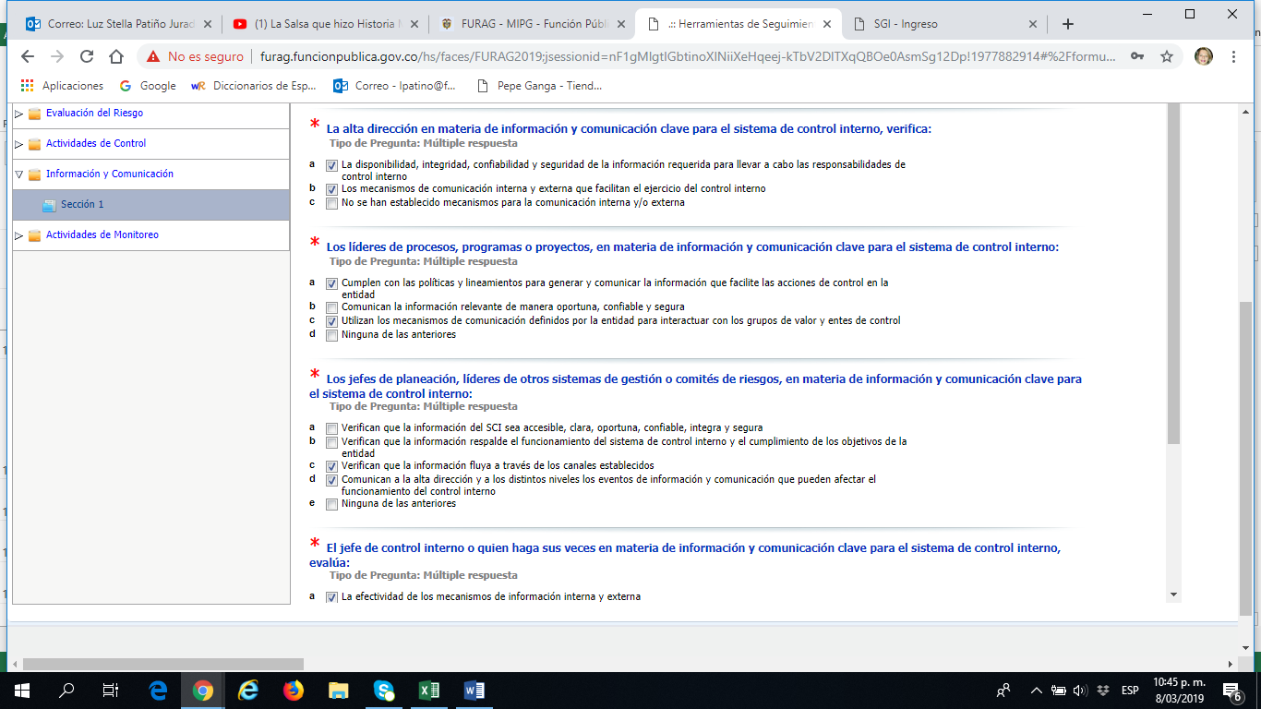

**ACTIVIDADES DE MONITOREO**

